Вывод текста на OLED дисплей с контроллером SH1106

по шине SPI через библиотеку HAL

https://habr.com/ru/post/516260/

Программирование микроконтроллеров *Электроника для начинающих
Из песочницы
Tutorial

Здравствуйте, уважаемые читатели. В своих разработках на микроконтроллерах STM32, для вывода осмысленной информации, я пользуюсь OLED дисплеями на чипе SSD1306. В последний раз пришел ко мне 1,3" дисплей по демократичной цене — около 200руб. Первое, что бросилось в глаза — надпись SH1106 вместо SSD1306, поиск в интернете прояснил, что это практически тоже самое, только оставлен единственный страничный режим адресации, да и тот ограничен одной строкой. Как с ним работать я и постараюсь объяснить вам в этой публикации.

Где-то с год назад мне стало не хватать возможностей синей пилюли (STM32F103) и была заказана китайская плата разработчика STM32F407VE. Для отладки, часто, двух светодиодов не хватает, поэтому в каждом проекте для вывода информации подключаю OLED SSD1306 по шине I2C, в который влюбился еще со времен Arduino. Так как графику я на него не вывожу, в основном числа и текст, а размер готовых библиотек и их содержание поражало мое воображение, была написана небольшая библиотечка, которую я немного адаптировал под SH1106 и хочу поделится с вами процессом ее написания. Дисплей приехал 7pin SPI:

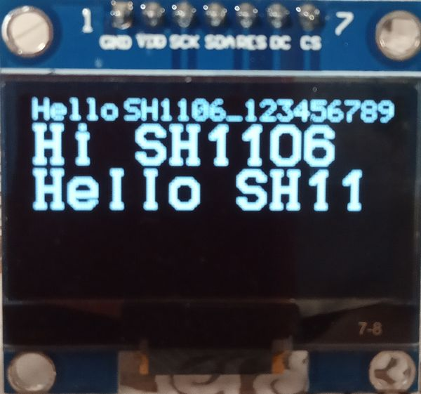

Плата разработчика у меня такая, но ничего вам не помешает подключить к другой, хоть на STM32F103, для чего HAL и был придуман (разве не так ?):
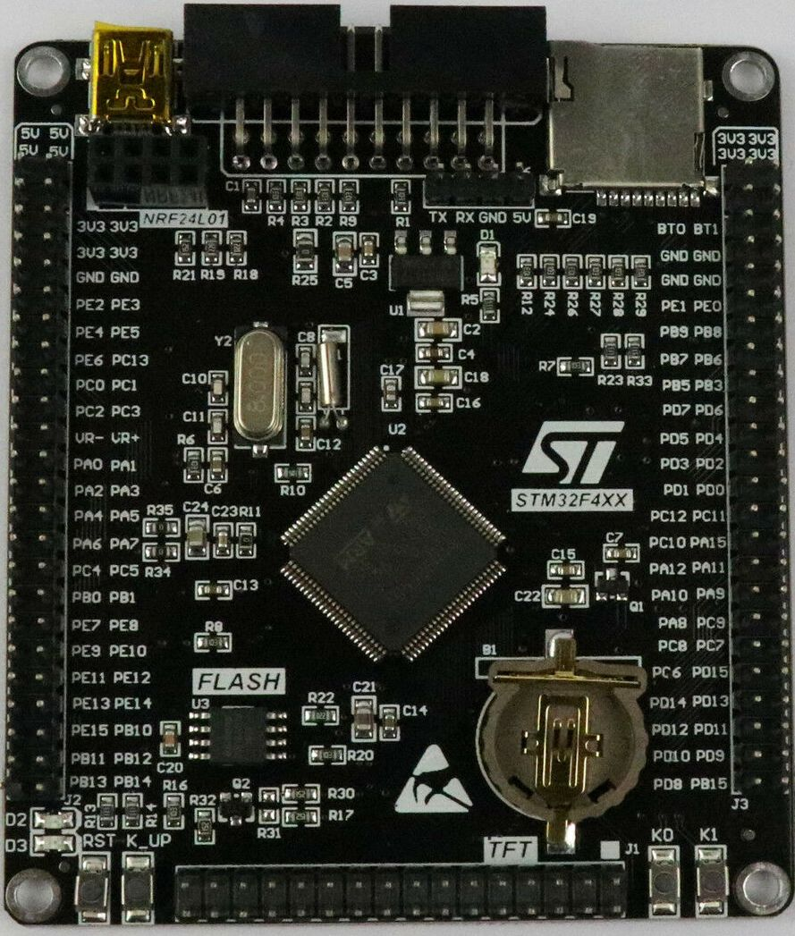

Выберем в CubeMX наш STM32F407VE кристалл, обязательно включим режим отладки, иначе потом перешивать придется через UART1. В Clock Configuration выберем резонаторы 8MHz и зададим частоту работы кристалла 168MHz от HSE. При желании можете сконфигурировать на выход ножки PA6 и PA7, к которым подключены светодиоды D2 и D3 (загораются подачей лог «0») для контроля прохождения проблемных точек кода:

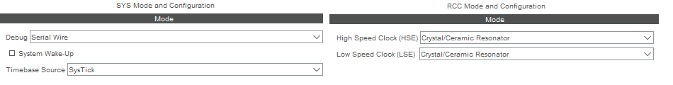

На плате SPI1 выведен на колодку NRF24L01 и к нему у меня подключен ESP-PSRAM64H, для дисплея остался SPI3. Выберем его мастером на передачу в DMA режиме и активируем прерывания, настройки будут такие :

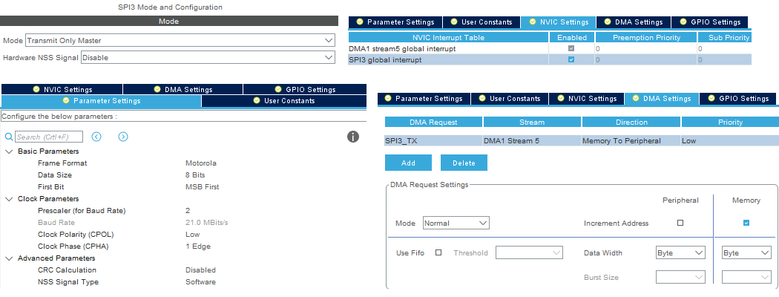

Теперь настроим ножки управляющих сигналов DC (данные/команда), RESET (аппаратный сброс) и CS (выбор дисплея) :

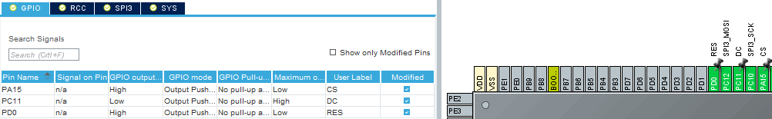
Таблица соединений :

SH1106 — STM32F407

- GND — GND
- VDD — 3V3
- SCK — PC10
- SDA — PC12
- RES — PD0
- DC — PC11
- CS — PA15

Увеличим Heap и Stack в 2 раза и создадим проект для Atollic, и выберем его запуск. Сразу создадим библиотеку, которую потом будем подключать к своим проектам. В левом окне раскроем папку Src нашего проекта и в меню выберем File->Source File, введем имя нашей библиотеки spi1106.c аналогично создадим File->Header File с именем spi1106.h. Последний перенесем из папки Src в Inc и откроем для редактирования, между #define ic1306_H_ и #endif /* ic1306_H_ */ определим короткие команды для управлением сигналами CD, RESET и CS и функцию инициализации экрана:

#define SPI1106_H_
#include "main.h"
void sh1106Init (uint8_t contrast, uint8_t bright, uint8_t mirror);
#define SH_Command HAL_GPIO_WritePin(DC_GPIO_Port, DC_Pin, GPIO_PIN_RESET)
#define SH_Data HAL_GPIO_WritePin(DC_GPIO_Port, DC_Pin, GPIO_PIN_SET)
#define SH_ResHi HAL_GPIO_WritePin(RES_GPIO_Port, RES_Pin, GPIO_PIN_SET)
#define SH_ResLo HAL_GPIO_WritePin(RES_GPIO_Port, RES_Pin, GPIO_PIN_RESET)
#define SH_CsHi HAL_GPIO_WritePin(GPIOA, CS_Pin, GPIO_PIN_SET)
#define SH_CsLo HAL_GPIO_WritePin(GPIOA, CS_Pin, GPIO_PIN_RESET)
#endif /* SPI1106_H_ */

В файле spi1106.c начнем создавать наши функции, вначале подключим main.h, хэдер нашей библиотеки и выбранного канала SPI дисплея:

#include "main.h"
#include <spi1106.h>
extern SPI_HandleTypeDef hspi3;

Напишем функции пересылки кода команды через SPI при помощи библиотеки HAL:

void SH1106_WC (uint8_t comm)
{
uint8_t temp[1];
SH_Command;
SH_CsLo;
temp[0]=comm;
HAL_SPI_Transmit(&hspi3,&temp,1,1);
SH_CsHi;
}

Функция инициализации с минимальным набором команд:

void sh1106Init (uint8_t contrast, uint8_t bright,uint8_t mirror)
{
SH_ResLo;
HAL_Delay(1);
SH_ResHi;
HAL_Delay(1);
SH1106_WC(0xAE); //display off
SH1106_WC(0xA8); //--set multiplex ratio(1 to 64)
SH1106_WC(0x3F); //
SH1106_WC(0x81); //--set contrast control register
SH1106_WC(contrast);
if (mirror) {SH1106_WC(0xA0);
SH1106_WC(0xC0);}
else {SH1106_WC(0xA1);
SH1106_WC(0xC8); }
SH1106_WC(0xDA);
SH1106_WC(0x12);
SH1106_WC(0xD3);
SH1106_WC(0x00);
SH1106_WC(0x40);
SH1106_WC(0xD9); //--set pre-charge period
SH1106_WC(bright);
SH1106_WC(0xAF); //--turn on SSD1306 panel
}

С ней, надеюсь все понятно, первый параметр — контрастность (0-255), второй — яркость (разбита на два полубайта, комбинации 0xX0 0x0X недопустимы), третий — ориентация дисплея (0/1). Для понимания работы дисплея и дальнейших функций вывода изображения советую почитать статью на Датагоре «Визуализация для микроконтроллера. Часть 1. OLED дисплей 0.96» (128х64) на SSD1306" и переведенный русский даташит SSD1306. До бесконечного цикла в main.c проведем инициализацию дисплея :

/* USER CODE BEGIN 2 */
sh1106Init (40,0x22,0);
/* USER CODE END 2 */

На экране увидите графические узоры типа таких :

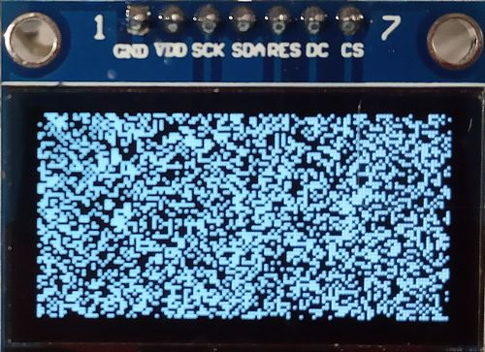
В файле spi1106.h напишем определение сразу еще трех функций — очистки, печати мелким и средним шрифтом :

void sh1106Clear(uint8_t start, uint8_t stop);
void sh1106SmallPrint(uint8_t posx, uint8_t posy, uint8_t *str);
void sh1106MediumPrint(uint8_t posx, uint8_t posy,uint8_t *str);

В функции очистки в файле spi1106.c выбор страницы с 0-ой по 7-ю осуществляется командой 0xB0...0xB7 и будет выглядеть так :

void sh1106Clear(uint8_t start, uint8_t stop)
{ uint32_t *adrclear;
uint32_t timep,timec;
uint8_t dt[128];
adrclear=(uint32_t *)dt;
for(uint8_t i=0;i<32;i++) {*adrclear++=0x00;}
for (uint8_t m = start; m <= stop; m++)
{
SH1106_WC(0xB0+m);
SH1106_WC(2);
SH1106_WC(0x10);
SH_Data;
SH_CsLo;
HAL_SPI_Transmit_DMA(&hspi3,dt,128);
timec=HAL_GetTick();
timep=timec+50;
while ((HAL_SPI_GetState(&hspi3) != HAL_SPI_STATE_READY)&&(timec<timep))
{timec=HAL_GetTick();}
SH_CsHi;
}
}

До основного цикла в main.c, после инициализации, вставим очистку :

sh1106Clear(0,7);

Можете поиграться с очисткой, задав заполнение своим узором, мы же двигаем далее, вставим в файл spi1106.c ближе к началу сперва маленький шрифт из файла DefaultFonts.c (взял из какой-то ардуиновской библиотеки). Особенностью данного шрифта является, то что он вертикально ориентирован (как раз под структуру отображения байта дисплеями SSD1306/SH1106). В начале массива символов необходимо удалить ненужные нам 4-е служебных байта. Весь фонт вы найдете в архиве библиотеки, в качестве примера, приведу лишь начало:
SmallFont
Напишем функцию печати маленьким шрифтом высотой одна страница (ширина 6, высота 8 точек), где posx знакоместо, кратное 6 пикселям дисплея, а posy номер страницы (0 — верхняя, 7 — нижняя):

void sh1106SmallPrint(uint8_t posx, uint8_t posy, uint8_t *str)
{
uint8_t dt[128];
uint16_t posfont, posscr;
uint32_t *adrclr;
uint16_t *adrdst,*adrsrc;
uint32_t timer,timec;
adrclr=(uint32_t *)&dt;
uint8_t code;
code=*str++;
for(uint8_t i=0;i<32;i++) { *adrclr++=0; }
posscr=posx*6;
while (code>31)
{
if(code==32) {posscr+=2;}
else
{posfont=6*(code-32);
adrdst=(uint16_t *)&dt[posscr];
adrsrc=(uint16_t *)&SmallFont[posfont];
*(adrdst++)=*(adrsrc++);
*(adrdst++)=*(adrsrc++);
*(adrdst++)=*(adrsrc++);
posscr+=6;
}
code=*str++;
if (posscr>122) break;
}
SH1106_WC(0xB0+posy);
SH1106_WC(2);
SH1106_WC(0x10);
SH_Data;
SH_CsLo;
HAL_SPI_Transmit_DMA(&hspi3,dt,128);
timec=HAL_GetTick();
timer=timec+50;
while ((HAL_SPI_GetState(&hspi3) != HAL_SPI_STATE_READY)&&(timec<timer))
{timec=HAL_GetTick();}
SH_CsHi;
}

Затем, в библиотеке spi1106.c после мелкого шрифта вставим средний (высота 16, ширина 12 пикселей) из того же файла DefaultFonts.c (также удалите 4 служебных байта в начале массива) и напишем функцию печати средним шрифтом высотой две страницы, где posx знакоместо, кратное уже 12 пикселям дисплея, а posy аналогично предыдущей функции номер страницы:

void sh1106MediumPrint(uint8_t posx, uint8_t posy, uint8_t *str)
{
uint8_t dt[256];
uint16_t posfont, posscr;
uint32_t *adrdst, *adrsrc;
uint32_t timer,timec;
adrdst=(uint32_t *)&dt;
uint8_t code;
code=*str++;
for(uint8_t i=0;i<64;i++) { *adrdst++=0; }
posscr=posx*12;
while (code>31)
{posfont=24*(code-32);
adrsrc=(uint32_t *)&MediumFont[posfont];
adrdst=(uint32_t *)&dt[posscr];
*(adrdst++)=*(adrsrc++);
*(adrdst++)=*(adrsrc++);
*(adrdst++)=*(adrsrc++);
adrsrc=(uint32_t *)&MediumFont[posfont+12];
adrdst=(uint32_t *)&dt[posscr+128];
*(adrdst++)=*(adrsrc++);
*(adrdst++)=*(adrsrc++);
*(adrdst++)=*(adrsrc++);
code=*str++;
posscr+=12;
if (posscr>116) break;
}
SH1106_WC(0xB0+posy);
SH1106_WC(2);
SH1106_WC(0x10);
SH_Data;
SH_CsLo;
HAL_SPI_Transmit_DMA(&hspi3,dt,128);
timec=HAL_GetTick();
timer=timec+50;
while ((HAL_SPI_GetState(&hspi3) != HAL_SPI_STATE_READY)&&(timec<timer))
{timec=HAL_GetTick();}
SH1106_WC(0xB0+posy+1);
SH1106_WC(2);
SH1106_WC(0x10);
SH_Data;
SH_CsLo;
HAL_SPI_Transmit_DMA(&hspi3,dt+128,128);
timec=HAL_GetTick();
timer=timec+50;
while ((HAL_SPI_GetState(&hspi3) != HAL_SPI_STATE_READY)&&(timec<timer))
{timec=HAL_GetTick();}
SH_CsHi;
}

В main.c после очистки напечатаем приветствие :

sh1106SmallPrint(0,0,(uint8_t *) "Hello SH1106_1234567890");
sh1106MediumPrint(0,1,(uint8_t *) "Hi SH1106");
sh1106MediumPrint(0,3,(uint8_t *) "Hello SH1106");

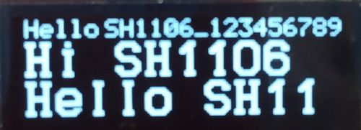

Как видно, библиотека корректно обрезает строку, не налезая на следующую и не вылетая в HardFault при выходе за выделенный буфер. Можно было написать еще функцию вывода больших символов и графические примитивы, но честно говоря, мне рассмотренных пока хватает, оставим это на домашнее задание для вас.

И в завершение определим скорость обновления всего экрана, в главном цикле напишем такую программу, которая заполняет по одному пикселю буфер экрана и затем обновляет 7 страниц и печатает на последней строке время в миллисекундах :
/* Infinite loop */
/* USER CODE BEGIN WHILE */
uint8_t buf[128*8];
char str[32];
uint16_t count;
uint8_t x,y,b;
uint32_t timep,timec;
while (1)
{
count++;
b=count&0x07;
x=(count>>3)&0x7f;
y=(count>>10)&0x07;
buf[y*128+x]=buf[y*128+x]|(1<<b);
timec=HAL_GetTick();
for (uint8_t m = 0; m < 7; m++)
{SH1106_WC(0xB0+m);
SH1106_WC(2);
SH1106_WC(0x10);
SH_Data;
SH_CsLo;
HAL_SPI_Transmit_DMA(&hspi3,buf+m*128,128);
while ((HAL_SPI_GetState(&hspi3) != HAL_SPI_STATE_READY))
{__NOP();}
SH_CsHi;
}
timep=HAL_GetTick();
sprintf(str, "%d", timep-timec);
sh1106SmallPrint(0,7,str);
/* USER CODE END WHILE */

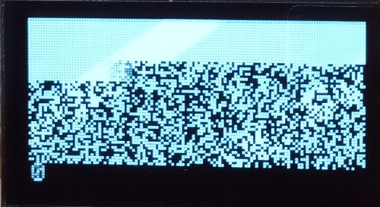

По скорости заполнения — примерно одна страница в секунду и мелькающим в нижней строке то "0" то "1" можно сказать, что достигнута скорость обновления семи строк экрана менее 1ms, т.е. около 1000fps. Конечно с учетом реальных задач построения изображения в буфере, будет медленнее, но результат впечатляет. Да и задержку ожидания можно вставить до пересылки по SPI и распаралелить задачи отрисовки МК и перекидывания по SPI в режиме DMA.
Надеюсь данная публикация будет полезна вам для изучения алгоритма работы с данным дисплеем.

Теги:
- STM32F407
- SH1106
- SPI
- подключение OLED к МК
- HAL
- Atollic True Studio
Хабы:
- Программирование микроконтроллеров
- Электроника для начинающих
AVI-crak 24.08.2020 в 15:20
Наглядный пример того — как не нужно делать. Уровень железа: инициализация интерфейсов, простые функции записи/чтения для регистров жк экрана. Этот слой всегда уникальный, как для мк, так и для жк экрана. Не нужно надеяться на халл, имеет смысл написать в быстром cmsis варианте — с прямым обращением к регистрам. Но даже этот слой можно поделить на две части, чтобы потом меньше напрягаться.
Отдельно: запись одной цветной точки, запись прямоугольника, очистка цветом, работа со слоями, простейшая математика. Нет регистров, нет абстракций — у вас набор функций для доступа к жк от железного уровня. Впрочем жк экраны бывают разными, большими и маленькими. Этот слой будет отличаться для экранов с внутренней и внешней видеопамятью. Просто два набора функций.
Сверху: печать текста, линии, кривые, векторная графика, и так далее. Вот это уже можно написать всего один раз, и использовать во всех своих проектах.
При таком подходе замена жк экрана на другую модель занимает максимум пол часа — написать несколько функций уровня железа. А иногда они уже готовые попадаются в интернете — достаточно просто переименовать для своих целей имена функций.

imax9 25.08.2020 в 09:47
Не хочется разжигать холивар HAL vs CMSIS. Умею работать с тем и другим. Хотелось бы услышать поконкретней, какая именно функция HAL является критической по скорости чтобы ее переписывать на регистры?

AVI-crak 25.08.2020 в 15:53
Пальпация слона с целью обнаружения болезни — весьма затратное предприятие, он толстый везде. Но саму проблему я указал более чем точно — тотальное разделение.
На отдельном слое работы с примитивами — HAL и CMSIS должен отсутствовать!!! У вас для этого есть нижний слой — набор функций работы с железом.
Чтобы добавить дополнительный слой графики — достаточно написать новый примитив.
Чтобы печатать текст — нужна отдельная функция которая печатает символы. Текст всегда одинаковый, а вот символы (формат хранения) бывают разными.
Сколько времени у вас займет переписывание кода для возможности печатать разным шрифтом, добавить слой графики, сменить жк экран, сменить мк???

AVI-crak 26.08.2020 в 00:29
Пять простых функций уровня железа: Одиночная команда без данных, команда с фиксированным количеством данных (два байта), команда с данными переменной длинны, только данные переменной длинны, поднять CS. Последнюю команду можно не использовать, но придётся добавить параметр в две предыдущих. Вот здесь можно использовать дма, и простейшую машину состояний — чтобы не отдавить себе хвост.
Примитивы эксплуатируют команды самого дисплея, буквально командуют дисплеем. При этом графика получается самая простая: нарисовать точку, заполнить прямоугольник, и очистить цветом и так далее. Это позволяет менять дисплеи — переписывая немногочисленные примитивы. Либо использовать уровень абстракции под все дисплеи (почти), благо механика у них практически одинаковая. У вас будет набор #define с абстрактными командами дисплея, куда нужно вписать уже реальные команды. Этот процесс можно немного упростить, так как уже есть библиотеки сразу на много дисплеев. Они используют именно такой принцип.
Верхний уровень — это уже полноценная графика. То самое — что можно не изобретать заново, а просто взять готовое из чужих проектов. У вас будут связанные *.с и *.h файлы, при этом подстановка будет видеть только подключённые файлы — а не весь CMSIS, HAL, вместе с командами дисплея прямо из майна. Между прочим это очень удобно.
GCC потом всё это заоптимизирует, и просто выкинет лишнее.
Насчёт быстрого перехода всё очень просто — переписывается или изменяется только небольшая часть из всего имеющегося. Причём очень малая часть!!! Но с вашим подходом придётся переписывать буквально всё.

Andy_ry 09.09.2020 в 23:53
Попытка использовать Вашу библиотечку с ходу не удалась. Во первых тяжёлое наследие AVR в виде #include <avr/pgmspace.h> (хотя бы файлик приложили) и (const uint8_t SmallFont[]) PROGMEM! В STM32 такого нет.

imax9 10.09.2020 в 00:02
А зачем этот include нужен? В STM есть: const uint8_t SmallFont[] =
Ссылку же давал на готовую либу в архиве или на моем сайте imax9.narod.ru

Andy_ry 10.09.2020 в 15:13
#define SH_CsHi HAL_GPIO_WritePin(GPIOA, CS_Pin, GPIO_PIN_SET)
#define SH_CsLo HAL_GPIO_WritePin(GPIOA, CS_Pin, GPIO_PIN_RESET)
GPIOA надо бы заменить на CS_GPIO_Port, а то у меня это PC1. И всё равно пока не заработал.

imax9 18.09.2020 в 00:43
Совсем забыл, на STM32F103 у меня не заработало с DMA, пришлось менять функцию пересылки на HAL_SPI_Transmit(&hspi3,dt,128,10);
Возможно проблема описана в публикации STM32 — I2C — HAL_BUSY сам я не проверял, перешел на STM32F4 серию.

imax9 10.09.2020 в 21:58
Давайте, сначала определимся откуда плясать.
1. Какой процессор/плата у вас?
2. Какой экран SSD1306 или SH1106, интерфейс I2C или SPI?
3. Светодиодами Вы уже помигали?
4. Как вы определяете определяете управляющие сигналы и сам SPI?
5. Мусор на экране после инициализации увидели?
6. Логический анализатор какой-нибудь есть?

Andy_ry 25.09.2020 в 11:50
1. Nucleo-L053R8 & Nucleo-G474RE
2. SH1106 SPI
3. Первым делом.
4. Master Tx Only
5. Нет
6. Logic-U & Saleae logic
Но дело было не в бобине. Не хватало двух команд в sh1106Init, а именно
SH1106_WC(0x8D); // set DC-DC enable
SH1106_WC(0x14);

Andy_ry29.09.2020 в 19:11
Дисплей я использовал от девборды для ADF4111. Заказал ещё три отдельных дисплея все GLCD 0,96 дюйма, пришли все разные. Инициализацию подсмотрел у китайцев с помощью анализатора и у Александра Алексеева тут eax.me/stm32-ssd1306. Засада в том, что в вашей библиотеке используются массив шрифтов char (байт), а у него uint16_t (два байта). В его библиотеке нет подходящего шрифта. В Вашей есть, но не стыкуется. Имеющийся генератор фонтов GLCD Font Creator от Микроелектроники генерит байтные массивы. Разбираюсь с этим.

imax902.10.2020 в 22:42
Засада в том, что в вашей библиотеке используются массив шрифтов char (байт), а у него uint16_t (два байта).
Никто Вам не запрещает работать через указатели и обращаться хоть к байту, полуслову или слову. Библиотеку Алексеева не исследовал, но мне кажется может возникнуть вопрос с ориентацией шрифта, у меня вертикальный, там, судя по всему горизонтальный. Поизучайте статью на датагоре Визуализация для микроконтроллера. Часть 1. OLED дисплей 0.96" (128х64) на SSD1306

Vitalley27.10.2020 в 23:28
У вас яркость дисплея регулировалась? я как не крутил, выставлял разную контрастность, дисплей никак на команду не реагировал.

imax929.10.2020 в 00:18
Странно, еще раз перепроверил, яркость действительно на результат не влияет. Кусок кода остался от ssd1309, вроде когда переносил показалось что влияет, i2c вариант у коллеги по цеху, как выцеплю — результат сообщу.

Vitalley03.12.2020 в 13:09
Хорошо, интересно посмотреть что у других получилось. Хотел сделать дисплей в машину что бы яркость вместе с панелью регулировалась, но тут вышла засада.

imax910.12.2020 в 00:22
Выцепил, вот что выяснил, яркость регулируется только на I2C на обоих контроллерах, различаю первые 4, особенно хорошо видно при малой контрастности. Что вам мешает регулировать контрастность, тот же вид, только в анфас.

Vitalley10.12.2020 в 07:15
У меня как раз I2C дисплеи, первые четыре это 0x0-0x3 значения?
Что вам мешает регулировать контрастность, тот же вид, только в анфас.
Так вроде у контроллера только этот параметр и есть, т.е. он за яркость отвечает. крутил его от минимума до максимума — никакой разницы не увидел.

imax911.12.2020 в 21:23
У меня как раз I2C дисплеи, первые четыре это 0x0-0x3 значения?
Нет, нуля не должно быть: 0x11, 0x22, 0x33, 0x44. Последние значения при высокой контрастности неразличимы.

Так вроде у контроллера только этот параметр и есть, т.е. он за яркость отвечает. крутил его от минимума до максимума — никакой разницы не увидел.
Не только, вот кусок инициализации из мой библиотеки для i2c:

SSD1306_WRITECOMMAND(0xAE); //display off
SSD1306_WRITECOMMAND(0xA8); //--set multiplex ratio(1 to 64)
SSD1306_WRITECOMMAND(0x3F); //
SSD1306_WRITECOMMAND(0x81); //--set contrast control register
SSD1306_WRITECOMMAND(contrast);
if (mirror)
{SSD1306_WRITECOMMAND(0xC0); //Set COM Output Scan Direction
SSD1306_WRITECOMMAND(0xA0);} //--set segment re-map 0 to 127
else {SSD1306_WRITECOMMAND(0xC8); //Set COM Output Scan Direction
SSD1306_WRITECOMMAND(0xA1);} //--set segment re-map 127 to 0
...

SSD1306_WRITECOMMAND(0xD9); //--set pre-charge period
SSD1306_WRITECOMMAND(bright);
SSD1306_WRITECOMMAND(0xAF); //--turn on SSD1306 panel //
Подробнее можете прочитать урок посвященный этому индикатору на моем сайте

app-z 21.10.2021 в 22:51
Тоже хотел родключить PSRAM к контроллеру STM32
https://community.st.com/s/question/0D53W00000NVsy1SAD/esppsram64h-and-stm32h743-qspi-mode
Интересовал режим с мапингом, но контроллеры с функцией мапинга на запись стоят дорого. QuadSPI не пробовали включать?
Какая производительность чтения в простом режиме SPI для PSRAM?

imax929.10.2021 в 23:24
Извиняюсь, пропустил ваше сообщение. QuadSPI не пробовал, но пощупать хотелось бы.
Скорости точно не помню - все упиралось в тормозной SPI, можете сами посчитать. Сейчас покрылось пылью в ящике - пока занят другим направлением.

